МУНИЦИПАЛЬНОЕ КАЗЁННОЕ ОБЩЕОБРАЗОВАТЕЛЬНОЕ УЧРЕЖДЕНИЕ «НОВОМОНОШКИНСКАЯ СРЕДНЯЯ ОБЩЕОБРАЗОВАТЕЛЬНАЯ ШКОЛА»
ЗАРИНСКОГО РАЙОНА АЛТАЙСКОГО КРАЯ

Тема: О чём рассказывают названия предметов быта

Выполнила: Таловская Наталья, 5 класс
МКОУ «Новомоношкинская сош»,
Руководитель: Таловская Светлана Николаевна,
педагог доп. образования Центра «Точка роста»
МКОУ «Новомоношкинская сош»,

с. Новомоношкино
2023
Оглавление

Введение …………………………………………………………………...  Глава 1. О чём рассказывают названия предметов быта ……………….  1.1. Толкование значений и происхождения слов ………………..  1.1.1. Веретено ..……………………………………………………..  1.1.2. Колодка. Подзор ..………………………………….…………  1.1.3. Корзина. Лукошко . ………………………………………….  1.1.4. Коромысло ................................................................…………  1.1.5. Корыто. Сельница ……………………………………………  1.1.6. Наволочка …………………………………………………….  1.1.7. Патефон ………………………………………………………  1.1.8. Пест …………………………………………………………...  1.1.9. Под. Подовая лопата …………………………………………  1.1.10. Подушка …………………………………………………….  1.1.11. Полотенце …………………………………………………..  1.1.12. Прялка ……………………………………………………….  1.1.13. Самовар ……………………………………………………...  1.1.14. Ступа ………………………………………………………...  1.1.15. Утюг …………………………………………………………  1.1.16. Ухват ………………………………………………………...  1.1.17. Чугун ………………………………………………………...  1.2. Сравнение происхождения названий предметов …………………..  1.3. Какие современные предметы и приборы заменяют старые ………  Глава 2. Путеводитель по экспозиции «Предметы быта конца 19-начала 20 веков» …………………………………………………………..  Заключение ………………………………………………………………..  Список литературы и источников………………………………………..  Приложения ………………………………………………………………. | 3  4  4  4  4  5  5  5  6  6  7  7  7  8  8  8  9  9  10  10  11  11  12  17  17  18

Введение

В школьной музейной комнате МКОУ «Новомоношкинская сош» много предметов быта, значения названий которых не понятны для меня и моих одноклассников. Почему, например, ступа, называется ступой, а утюг утюгом. Поэтому я решила провести исследование по теме: «О чём рассказывают названия предметов быта». К тому же большинство из этих предметов давно не используется в быту, и мы не знаем, для чего они нужны были когда-то в хозяйстве. А ещё, мне интересно, какие предметы их заменили.

Я поставила перед собой цель: проанализировать происхождение и толкование названий предметов быта конца 19-начала 20 веков из школьной музейной комнаты.
Чтобы достичь цели, были поставлены следующие задачи:
- найти значения названий предметов быта в толковых, этимологических и других словарях и проанализировать их;
- создать путеводитель названий предметов быта для музейной комнаты.

Предмет исследования: толковые, этимологические и другие словари.
Объект исследования: названия предметов быта конца 19-начала 20 веков, которые есть в нашей музейной комнате.
Гипотеза: Если я создам путеводитель для музейной комнаты, то учащиеся смогут узнать о том или ином предмете из экспозиции «Предметы быта конца 19-начала 20 веков» без экскурсовода.
Методы исследования: анализ источников информации; сравнение толкования названий предметов быта.
Литература: основные источники, которые использовались в исследовании: - толковые словари Ожегова, Ушакова;
- энциклопедические словари: Малый академический словарь;
- этимологические словари Шанского, Макса Фасмера.

Глава 1. О чём рассказывают названия предметов быта
Сначала был составлен список всех предметов быта, которые есть в музейной экспозиции. Затем найдены толкования значений и происхождения этих названий в словарях. Работа проводилась со словарями в бумажном и электронном варианте. Печатные словари: Этимологический словарь Макса Фасмера, Этимологический словарь Шанского. Остальные словари были взяты в интернете. Работать с бумажными словарями было достаточно трудно, так как они содержат очень много словарных статей. Самым лёгким оказался этимологический словарь Шанского, потому что он состоит из одного тома. (См. Прил. 1). Со словарями электронными работать намного проще, так как можно сразу напечатать нужное слово и тут же получить результат. В данной работе словарные статьи в сокращённом варианте, чтобы легче было прочесть не только взрослому, но и любому ученику.
1.1. Толкование значений и происхождения слов
    - Веретено
– приспособление для прядения (ручного или машинного), утолщённый стержень для навивания нити. Толковый словарь Ожегова;
– ручное прядильное орудие в виде деревянной палочки с заостренными концами и утолщением посредине. Левой рукой Олеся быстро сучила белую, мягкую, как шелк, кудель, а в правой у нее с легким жужжанием крутилось веретено. Малый академический словарь;
– ручное орудие для пряжи в форме точеной деревянной палочки с заострённым верхом и утолщённым низом, при верчении превращающее навитую на него пряжу в нить. Толковый словарь Ушакова;
– Общеслав., имеющее соответствия в других индоевроп. Яз. (ср. др.-инд. Vártanam «веретено»). Общеслав. *verteno — суф. Производное от той же основы (*vert-), что и вертеть. Веретено буквально — «вертящаяся палочка» (как орудие в прядении). Этимологический словарь Шанского;
– веретено́ укр. Верете́но, др.-русск. Веретено, ст.-слав. Врѣтено ἄτρακτος, болг. Врете́но, връте́но, сербохорв. Вретено, словен. Vreténo «веретено, гончарный круг», чеш. Vřeteno, слвц. Vreteno, польск. Wrzeciono, в.-луж. Wrjećeno, н.-луж. Rjeśeno; см. Этимологический словарь Макса Фасмера;

1.1.2. Колодка
Такой предмет есть в музейной комнате. Передавшая его дарительница, моя бабушка, Кайгородова Евдинья Никоновна, так назвала полотно длиной равной длине кровати и обвязанный кружевами. Она сказала, что колодку заправляли под матрац так, чтобы с кровати свисали только кружева. Это украшение для застеленной кровати. Но значения слова ни в толковых, ни в этимологических словарях не найдены. Возможно, это диалектное слово.
Но мы нашли в словарях другое название этого предмета — подзор.
Подзор
- Спускающаяся кружевная оборка, кайма. Покрывало с подзором. Толковый словарь Ожегова;
- Оборка, кружевная кайма, идущая по краю чего-л. Занавеска с подзором. □ Как хохлушки, так и тулянки одевались совсем по-заводски ---: в подбористые сарафаны, в ситцевые рубашки, в юбки с ситцевым подзором. Мамин-Сибиряк, Три конца. Малый академический словарь;
- Оборка, кружевная кайма, спускающаяся под чем-нибудь (·устар. ). Занавеска с подзорами. Кокошник с подзором. Толковый словарь Ушакова.

1.1.3. Корзина
- плетёное изделие, служащее вместилищем для хранения вещей, для упаковки, переноски. Ивовая корзина. Толковый словарь Ожегова;
- плетеное изделие из прутьев, драни, камыша и т.п. для упаковки и переноски разных предметов. Бельевая корзина. Дорожная корзина. Корзина для бумаги. Толковый словарь Ушакова;
- укр. Корзи́на – то же, ко́рзити «плести». Сюда же корзова́тый «шероховатый», корзова́тое де́рево «шершавое дерево, обросшее мхом и лишайником». Этимологический словарь Макса Фасмера;
- плетеное изделие из прутьев, дранки, камыша и т. П., служащее для упаковки, хранения, переноски чего-л. Бельевая корзина. [Горничная и швейцар] внесли два чемодана и багажную корзину. Чехов, Рассказ неизвестного человека. Малый академический словарь.
Лукошко
- небольшая корзинка из лубка или прутьев, коробок. Л. Для грибов, для ягод. Толковый словарь Ожегова.

1.1.4. Коромысло
- предмет для ношения двух вёдер на плече, толстая изогнутая деревянная планка с крючками или выемками на концах. Поднять к. на плечо. Нести вёдра на коромысле. Снять вёдра с коромысла. Дым коромыслом (разг.)шум, полнейший беспорядок. Толковый словарь Ожегова;
- деревянная плоская дуга с выемками или крючками на концах для ношения ведер или иных тяжестей на плечах. Закутанные в шерстяные платки женщины несли на коромыслах обледенелые ведра с водой. Малый академический словарь;
- род деревянной дуги с зарубками или крючками на концах для переноски ведер. Толковый словарь Ушакова;
- коромы́сло укр. Коро́мисло, блр. Коро́мисел. Польск. Kоrоmуsɫо, koromesɫo заимств. Из укр. Этимологический словарь Макса Фасмера.

1.1.5. Корыто
- Большой продолговатый открытый сосуд для стирки и для других домашних надобностей. Деревянное, оцинкованное к. Толковый словарь Ожегова;
- Большая продолговатая посудина для стирки белья и других хозяйственных надобностей, делавшаяся ранее из расколотого пополам и выдолбленного бревна, позднее — также из оцинкованного железа. Малый академический словарь;
- Общеслав. Суф. Производное (ср. копыто) от той же основы (kor-), что корабль, кора, корец, черенок и др.. Корыто буквально — «выдолбленное бревно», затем — «желоб» и «выдолбленная посуда». Этимологический словарь Шанского;
- Предмет хозяйственного обихода для стирки белья, корма скота и пр., сделанный из широкого бревна, расколотого пополам и выдолбленного с плоской стороны, или металлический такой же формы. • У разбитого корыта — погов. Толковый словарь Ушакова.
Сельница
Деревянное выдолбленное корыто. Толкование в словарях не найдено. Возможно, от слова «сеять», «просеивать» (муку). Слово в словарях не найдено, скорее всего, оно диалектное.

1.1.6. Наволочка
- Предмет постельного белья, чехол на подушку. Полотняная, льняная н. Н. на пуговицах. Толковый словарь Ожегова;
- Чехол для подушки. Полотняная наволочка. □ Посреди спальни стоят две кровати с высокими постелями; наволочки кружевные, одеяла шелковые. Чехов, Свадьба. Малый академический словарь;
- Принадлежность постельного белья — чехол, надеваемый на подушку. Толковый словарь Ушакова;
- Искон. Суф. Уменьшит.-ласкат. От наволока, производного от наволочь «покрыть». См. волочить. Ср. покрывало. Этимологический словарь Шанского.

1.1.7. Патефон
- портативный граммофон с рупором, вмещённым внутрь коробки. Патефонная пластинка. Толковый словарь Ожегова;
- Искон. Образовано (ср. граммофон, телефон) сложением пате (название франц. Фирмы Пате) и фон (из греч. Phōnē «звук»). Первоначально патефоном называли граммофон с постоянной иглой из сапфира, который выпускала фирма Пате. См. фонетика. Этимологический словарь Шанского;
- Портативный граммофон без рупора. Электрический патефон. Заводить патефон. □ Где-то там, далеко, патефон играл фокстрот. Казакевич, Звезда. [По названию французской фирмы Пате и греч. Φωνή — звук] Малый академический словарь;
- (от названия ·франц. Грамофонной фирмы Пате и ·греч. Phone — звук). Вид граммофона в форме ящика или шкафика, со скрытым рупором. | Портативный небольшой граммофон. (·первонач. Граммофон с постоянной, несменяющейся иглой из сапфира, выпускавшийся фирмой Пате.) Толковый словарь Ушакова.

1.1.8 Пест
- короткий тяжёлый стержень с округлым концом для толчения чего-нибудь. В ступе. Каменный, медный, деревянный пест. Как пест в ложках (погов. О том, кто постоянно мешает другим, действует не в лад). Толковый словарь Ожегова;
- стержень с утолщенным округлым концом, употребляемый для толчения чего-либо в ступке. Малый академический словарь;
- закругленная внизу палка для размельчения какого-нибудь вещества в ступе (путем толчения или растирания). «Пест, знай свою ступу.» (посл.) Как пест в ложках (погов. О ком-чем-нибудь, находящемся где-нибудь некстати). Толковый словарь Ушакова;
- Общеслав. Суф. Производное (суф. –тъ) от того же корня, что и пихать, пшено. Пест буквально — «то, с помощью чего толкут, растирают» (зерна). Этимологический словарь Шанского;

1.1.9. Под
- нижняя поверхность в печи (напр. Русской), а также (в заводских печах) место, где нагревом, обжигом или плавлением обрабатываются изделия. | прил. Подовый, ая, ое. Подовые пироги (испечённые на поду). Толковый словарь Ожегова;
- нижняя горизонтальная поверхность в печи, в печной топке. Лопата пекаря зло и быстро шаркала о под печи, сбрасывая скользкие вареные куски теста на горячий кирпич. М. Горький, Двадцать шесть и одна. Малый академический словарь;
- горизонтальная поверхность в печи, в печной топке, на которую кладется топливо. Печь пирог прямо на поду. Выложить под гладким кирпичом. Под в технике называется дном печи. Толковый словарь Ушакова;
- «дно, низ», подпо́дье «отверстие под русской печью, в котором лежит кочерга», укр. Пiд, род. П. по́ду «нижняя часть стога сена», блр. Под «нижняя часть; подножие горы», др.-русск., ср.-болг. Подъ «основание», болг. Под «пол», сербохорв. Этимологический словарь Макса Фасмера;
- (пол, низ, дно). Общеслав. Индоевр. Характера. Буквально значит — то, что находится под ногами. Этимологический словарь Шанского.
Подовая лопата
- в словарях не встречается такое название. Но в наших местах так называли деревянную лопате, на которой «садили» в русскую печь пироги, хлеб.

1.1.10. Подушка
- зашитый со всех сторон чехол, набитый пухом (перьями, волосом, ватой), для подкладывания под голову, для сидения. Пуховая, перьевая п. Диванная п. Скажи подушке, а она подружке (посл. О том, что тайна, доверенная одному, станет известна всем). Толковый словарь Ожегова;
- Мягкая подкладка под голову, в виде набитого перьями или пухом (или надутого воздухом) чехла. Пуховая подушка. Толковый словарь Ушакова;
- Набитый пухом, перьями, волосом и т. П. чехол (обычно четырехугольный), употребляемый как мягкая подкладка под голову или как подстилка при сидении и для других надобностей. Пуховая подушка. Диванная подушка. Малый академический словарь;
- Искон. Суф. Образование от исчезнувшего подуха (ср. ст.-чешск. Poducha), производного от той же основы, что и польск. Duchna «перина», душа, дух и т. Д. Подушка буквально — «надутое». Толкование слова как производного от ухо (подкладываемое под ухо) является народной этимологией. Этимологический словарь Шанского.

1.1.11. Полотенце
- Бельевое изделие в виде удлинённого полотнища для вытирания, обтирания. Личное, ручное, банное, посудное п. Махровое п. | уменьш. Полотенчико, а, ср. | прил. Полотенечный, ая, ое. Полотенечная ткань. Толковый словарь Ожегова;
- полотенце — См. полотно Толковый словарь Даля;
- Узкая и длинная полоса ткани, преим. Льняной или бумажной, для вытиранья частей тела или посуды. Ручное полотенце. Мохнатое полотенце. Столовое полотенце. Кухонное полотенце. Толковый словарь Ушакова;
- Искон. Суф. Уменьшит.-ласкат. Производное от полотно «кусок полотна». В памятниках отмечается с XVI в. См. полотно. Этимологический словарь Шанского;
- Изделие из ткани в виде узкой и длинной полосы, предназначенное для вытирания лица, тела или посуды. Кухонное полотенце. □ Михаил без сюртука, с засученными рукавами вытирал полотенцем руки. Короленко, Ночью. Малый академический словарь.

1.1.12. Прялка
- Приспособление для ручного прядения, приводимое в движение ножной педалью. Сидеть за прялкой. Толковый словарь Ожегова;
-. Простейшая машина для ручного прядения, приводимая в движение педалью. Малый академический словарь;
- Искон. Суф. Производное от пряло «прялка», суф. Образования (суф. *-dlo, ср. шило) от prędti (> прясть). См. прясть. Этимологический словарь Шанского;

1.1.13. Самовар
- Металлический сосуд для кипячения воды с краном и внутренней топкой высокой трубкой, наполняемой древесными углями. Жаровой с. Электрический с. (электроприбор такой формы). Медный, лужёный с. Ведёрный с. (вмещающий ведро воды). Пить чай из самовара. Сидеть у самовара. Поставить с. (начать кипятить в нём воду). Беседа за самоваром или у самовара (во время чаепития). С. Вскипел. С. Заглох, остыл. • В Тулу со своим самоваром ехать (разг. Неодобр.) отправляться или обращаться куда-н., имея при себе то, что заведомо и в достатке есть там на месте [говорится, имея в виду Тулу как город, производящий самовары]. Толковый словарь Ожегова;
- Искон. Сложение основ сам- и вар- (от варить в значении «кипятить»). Ср. диал. Самогар, самокипец, самогрей той же семантики. См. сам, варить. Этимологический словарь Шанского
- Металлический прибор для кипячения воды с топкой внутри, наполняемой угольями. Тульский самовар. Поставить самовар (начать кипятить воду в самоваре). Самовар кипит (кипит вода в самоваре). Толковый словарь Ушакова
- укр. Самова́р, самова́рь. От сам и вари́ть; см. Брюкнер 480 и сл.; Преобр. II, 248 и сл.; Шифнер, AfslPh 3, 212. Последний приводит лат. Authepsa «машина для варки» (Цицерон) из греч. *αὑθέψης, ср. Этимологический словарь Макса Фасмера
- Металлический сосуд для кипячения воды с топкой внутри, наполняемой углями. Поставить самовар. Самовар кипит. □ Между тем принесли самовар, накрыли стол для чаю. Тургенев, Затишье. Малый академический словарь

1.1.14. Ступа
- Тяжёлый металлический, деревянный или каменный сосуд, в к-ром толкут что-н. пестом. Толочь зерно в ступе. Воду в ступе толочь (перен.: заниматься пустыми разговорами, бесполезным делом; разг.). С. С бабою-ягой (в сказках о бабе-яге, к-рая летает в ступе и с метлой). Толковый словарь Ожегова;
- Металлический или тяжелый деревянный сосуд, в котором толкут что-л. Пестом. Анна сидела у раскрытого окна и что-то толкла в чугунной ступе тяжелым пестом. Марков, Строговы. ◊ - толочь воду в ступе. Малый академический словарь;
- Общеслав. Производное, скорее всего, от ступать. Буквально — «то, в чем толкут». Этимологический словарь Шанского;
- Металлический или тяжелый деревянный сосуд, в котором размельчают, толкут что-нибудь пестом. • В ступе воду толочь — см. толочь. Толковый словарь Ушакова;

1.1.15. Утюг
- нагревающийся металлический прибор для глаженья. Толковый словарь Ожегова;
- Заимств. Не позднее XVII в. Из тюрк. Яз. (ср. татарск. Өтөк «утюг», өт «скользить» > «гладить»). Утюг буквально — «то, с помощью чего гладят». Этимологический словарь Шанского;
- хозяйственный прибор для глажения белья, платья и т. П. [Матушка] принесла утюг, достала лучшую мужнину манишку и начала ее гладить. Достоевский, Неточка Незванова. Малый академический словарь;
- хозяйственная принадлежность, приспособление для глаженья белья и платья, состоящее из нагревающегося тяжелого металлического корпуса с гладкой нижней поверхностью и ручкой сверху. Толковый словарь Ушакова;
- из тюрк. *ütüɣ, тур. Ütü – то же. Этимологический словарь Макса Фасмера.

1.1.16. Ухват
- приспособление для подхватывания в печи горшков, чугунов железное полукольцо в виде двух рогов на длинной рукояти. Вытащить чугун ухватом на шесток. Толковый словарь Ожегова;
- длинная палка с металлической рогаткой на конце, которой захватывают и ставят в русскую печь горшки, чугуны. Толковый словарь Ушакова;
- ухва́т род. П. –а. От у- и хвата́ть. Этимологический словарь Макса Фасмера
- длинная палка с металлической рогаткой на конце, которой захватывают и ставят в русскую печь горшки и чугуны. Тося ухватом передвигала в печи горшки, лицо ее пылало от печного жара. Панова, Ясный берег. Малый академический словарь;
- искон. Производное от ухватить «схватить». Ухват буквально — «то, с помощью чего хватают, берут». Этимологический словарь Шанского.

1.1.17. Чугун
- сосуд округлой формы из чугуна. Поставить чугун в печь. / уменьш. Чугунок, чугунка. Чугунок со щами. Толковый словарь Ожегова;
- диал. Цыгу́н, арханг., укр. Чагу́н, чаву́н, чау́н. Заимств. Из тюрк. Этимологический словарь Макса Фасмера;
- 1. Сплав железа с углеродом, применяемый для переработки в сталь или для изготовления литых изделий. Выплавка чугуна. 2. Горшок, сосуд из такого металла. Приветливая солдатка легко поднимала на рогаче и вдвигала в печь пудовые чугуны. Малый академический словарь;
- Заимств. Из тюрк. Яз. В словарях отмечается с XVIII в. Ср. чагатайск. Чоюн, азерб. Чугун и т. Д., укр. Чагун, чаун. Исходным, вероятно, является значение «железная руда». Этимологический словарь Шанского;
- 1. Железо, содержащее некоторую примесь углерода, получаемое выплавкой из железной руды в доменной печи, более хрупкое и менее ковкое, чем сталь. 2. Горшок, сосуд из такого металла. «Пришли бабы, поставили чугуны и принялись за работу.» Л.Толстой. Толковый словарь Ушакова

1.2. Сравнение происхождения названий предметов
Сравнив происхождение названий музейных предметов из экспозиции «Предметы быта конца 19-начала 20 веков», мы пришли к следующим выводам:
- большая часть слов относятся к исконно-русским: самовар, прялка, полотенце, подушка, наволочка, патефон, веретено, ухват;
- часть к общеславянским: корыто, ступа, пест, под;
- некоторые слова являются заимствованными: коромысло (из украинского), чугун и утюг (из тюркского);
- некоторые слова оказались диалектными: колодка, сельница, подзор;
- нашлось слово, которое не имеет общепринятой этимологии: корзина.

1.3. Какие современные предметы и приборы заменяют старые
Также я попыталась ответить на вопрос: какие предметы или приборы заменяют в настоящее время вышедшие из обихода (см. Табл. 1).
Таблица 1
Предметы или приборы заменяющие в настоящее время вышедшие из обихода
Музейные предметы | Предметы и приборы, которые, их заменили
Прялка, веретено | Ручную и ножную прялки заменила электрическая
Коромысло | Водопровод
Корыто. Сельница | Таз
Патефон | Магнитофон, компьютер
Пест, ступа | Кофемолка, блендер
Под, подовая лопата, хват | Нет необходимости заменять, так как русских печей практически не осталось, даже в деревнях
Подушка, наволочка, полотенце, корзина. Лукошко | Остались в обиходе
Колодка, подзор | Остались в обиходе, но не имеют такого названия
Самовар | Чайник
Утюг | Угольный утюг заменил электрический
Чугун | Кастрюля

Глава 2. Путеводитель по экспозиции «Предметы быта конца 19-начала 20 веков»

На основе проведённого анализа слов составлен путеводитель по экспозиции «Предметы быта конца 19-начала 20 веков», который позволяет познакомиться с экспонатами, не прибегая к помощи экскурсовода или хранителя музея. (См. табл. 2)
Таблица 2.
Путеводитель по экспозиции «Предметы быта конца 19-начала 20 веков»
Название | Толкование | Происхождение | Иллюстриция
Самовар | Металлический сосуд для кипячения воды с краном и внутренней топкой высокой трубкой, наполняемой древесными углями | Искон. Сложение основ сам- и вар- (от варить в значении «кипятить»). Ср. диал. Самогар, самокипец, самогрей той же семантики | 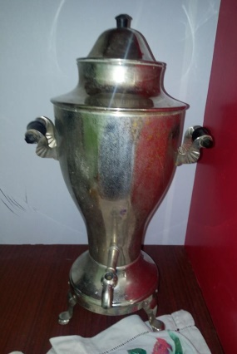
Сельница | Деревянное выдолбленное корыто. Толкование в словарях не найдено | Возможно, от слова «сеять», «просеивать» (муку).  Слово в словарях не найдено, скорее всего, оно диалектное | 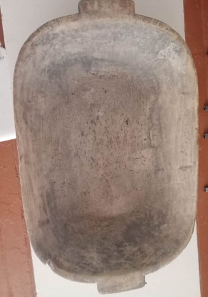
Корыто | Предмет хозяйственного обихода для стирки белья, корма скота и пр., сделанный из широкого бревна, расколотого пополам и выдолбленного с плоской стороны | Общеслав. Суф. Производное (ср. копыто) от той же основы (kor-), что корабль, кора, корец, черенок и др.. Корыто буквально — «выдолбленное бревно», затем — «желоб» и «выдолбленная посуда».
Ступа | Тяжёлый металлический, деревянный или каменный сосуд, в к-ром толкут что-н. пестом | Общеслав. Производное, скорее всего, от ступать. Буквально — «то, в чем толкут» | 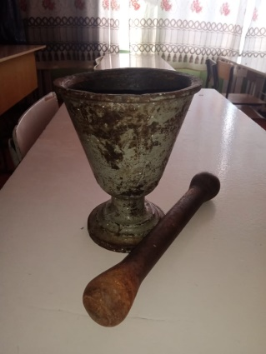
Прялка | Приспособление для ручного прядения.  Приспособление для ручного прядения, приводимое в движение ножной педалью | Искон. Суф. Производное от пряло «прялка», суф. Образования (суф. *-dlo, ср. шило) от prędti (> прясть). См. прясть. | 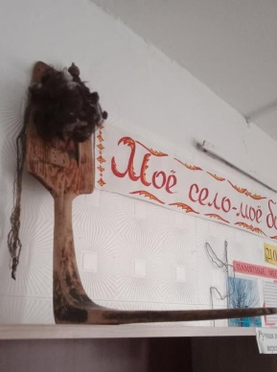
 |  |  | 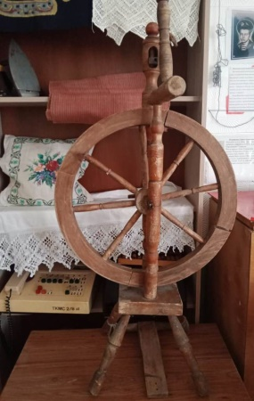
Полотенце | Бельевое изделие в виде удлинённого полотнища для вытирания, обтирания | Искон. Суф. Уменьшит.-ласкат. Производное от полотно «кусок полотна». В памятниках отмечается с XVI в. | 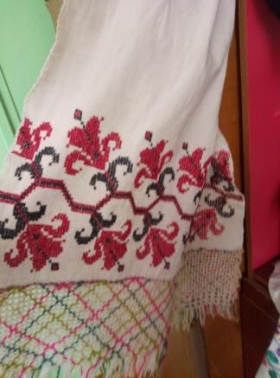
Подушка | зашитый со всех сторон чехол, набитый пухом (перьями, волосом, ватой), для подкладывания под голову, для сидения | Искон. Суф. Образование от исчезнувшего подуха (ср. ст.-чешск. Poducha), производного от той же основы, что и польск. Duchna «перина», душа, дух и т. Д. Подушка буквально — «надутое». Толкование слова как производного от ухо (подкладываемое под ухо) является народной этимологией | 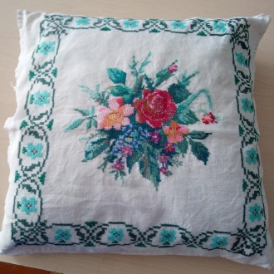
Наволочка | Предмет постельного белья, чехол на подушку | Искон. Суф. Уменьшит.-ласкат. От наволока, производного от наволочь «покрыть»
Колодка | Слово в толковых словарях не найдено. | Образование слов не найдено | 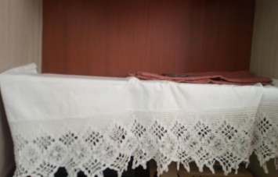
Подзор | Оборка, кружевная кайма, спускающаяся под чем-нибудь
Пест | Короткий тяжёлый стержень с округлым концом для толчения чего-нибудь. В ступе | Общеслав. Суф. Производное (суф. –тъ) от того же корня, что и пихать, пшено. Пест буквально — «то, с помощью чего толкут, растирают» (зерна) | 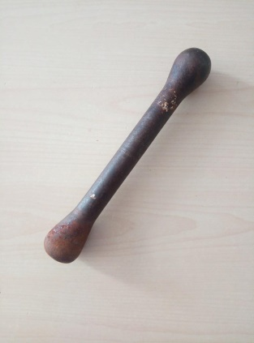
Под | Горизонтальная поверхность в печи, в печной топке, на которую кладется топливо. | Общеслав. Индоевр. Характера. Буквально значит — то, что находится под ногами. | 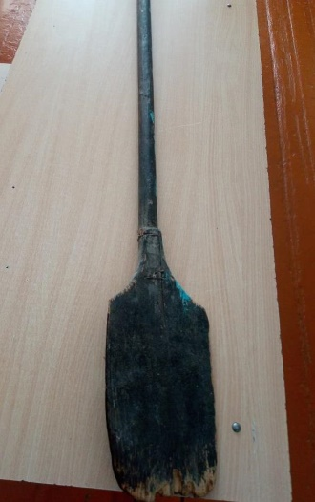
Подовая лопата | В словарях не встречается такое название. Но в наших местах так называли деревянную лопате, на которой «садили» в русскую печь пироги, хлеб.
Патефон | Портативный граммофон с рупором, вмещённым внутрь коробки | Искон. Образовано (ср. граммофон, телефон) сложением пате (название франц. Фирмы Пате) и фон (из греч. Phōnē «звук») | 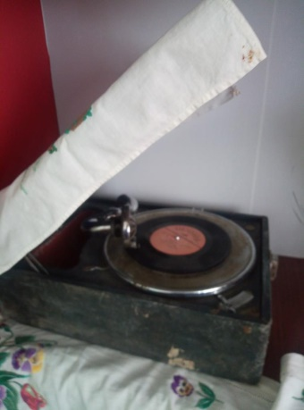
Веретено | Ручное прядильное приспособление в виде деревянной палочки с заострёнными концами и утолщением посредине; используется для получения пряжи из волокон. Веретено появилось в странах Древнего Востока. | Общеславянское слово, называющее древнее приспособление для прядения производное от той же основы (*vert-), что и вертеть. Веретено буквально — «вертящаяся палочка» | 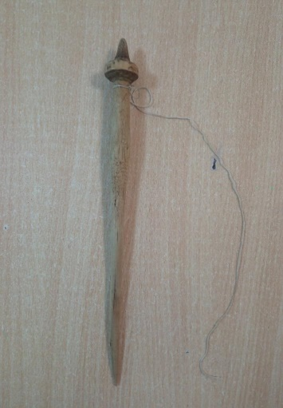
Корзина | Плетеное изделие из прутьев, дранки, камыша и т. П., служащее для упаковки, хранения, переноски чего-л. | Общепринятой этимологии нет.  Искон. Суф. Производное от той же основы, что корзить «плести», в диалектах еще известного. Корзина буквально — «плетенка». Возможно, родственно латышскому kurza – «коробочка из коры для ягод, корзинка из прутьев», а также литовскому sukargyti – «плести». В последнем случае корзина буквально означает «плетенка». | 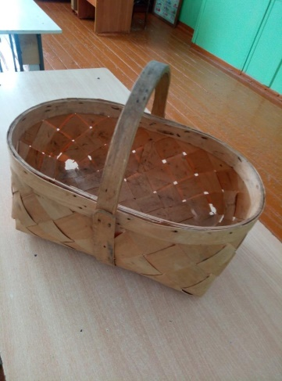
Ухват | Длинная палка с металлической рогаткой на конце, которой захватывают и ставят в русскую печь горшки и чугуны. | Искон. Производное от ухватить «схватить». | 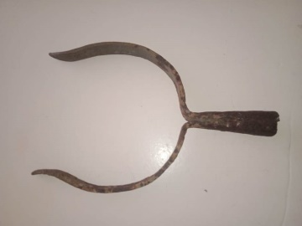
Коромысло | деревянная плоская дуга с выемками или крючками на концах для ношения ведер или иных тяжестей на плечах. | Заимств. Из укр. | 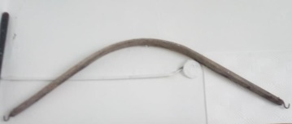
Чугун | Сосуд округлой формы из чугуна. | Заимств. Из тюрк. В словарях отмечается с XVIII в. Ср. чагатайск. Чоюн, азерб. Чугун и т. Д., укр. Чагун, чаун. Исходным, вероятно, является значение «железная руда» | 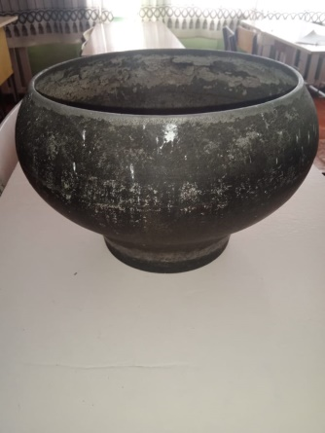
Утюг | хозяйственная принадлежность, приспособление для глаженья белья и платья, состоящее из нагревающегося тяжелого металлического корпуса с гладкой нижней поверхностью и ручкой сверху. | Заимств. Из тюрк. Предположительно, слово образовано от корня со значением «проходить сквозь, мимо, через». Из тюркских языков слово перекочевало в языки иранской группы – персидский, афганский, таджикский, осетинский. | 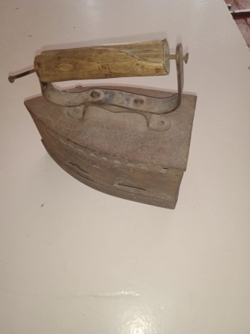

Заключение

В результате проведённого исследования по теме: «О чём рассказывают названия предметов быта»:
1) найдены значения названий предметов быта в толковых, этимологических и других словарях и сделаны следующие выводы:
- большая часть слов относятся к исконно-русским: самовар, прялка, полотенце, подушка, наволочка, патефон, веретено, ухват;
- часть к общеславянским: корыто, ступа, пест, под;
- некоторые слова являются заимствованными: коромысло (из украинского), чугун и утюг (из тюркского);
- некоторые слова оказались диалектными: колодка, сельница, подзор;
- нашлось слово, которое не имеет общепринятой этимологии: корзина.
2) создан путеводитель названий предметов быта для музейной комнаты.
Гипотеза — если я создам путеводитель для музейной комнаты, то учащиеся смогут узнать о том или ином предмете из экспозиции «Предметы быта конца 19-начала 20 веков» без экскурсовода – подтвердилась.
Цель — проанализировать происхождение и толкование названий предметов быта конца 19-начала 20 веков из школьной музейной комнаты — достигнута.

Список литературы и источников:

- Фасмер М. Этимологический словарь русского языка. В 4 т./ М. Фасмер; пер. с нем. И доп. О.Н. Трубачева. М.: Астрель: АСТ, 2007
- Шанский М.Н. и др. Краткий этимологический словарь русского языка. Пособие для учителя. Изд. 2-е, исправ. И доп. Под ред. Чл.-кор. АН СССР С.Г. Бархударова. М.: Просвещение, 1971.
- Малый академический словарь. https://gufo.me/dict/mas
- Толковый словарь Ожегова https://gufo.me/dict/ozhegov
- Толковый словарь Д.Н. Ушакова. https://ushakovdictionary.ru/

Приложение 1
Как я работала со словарями
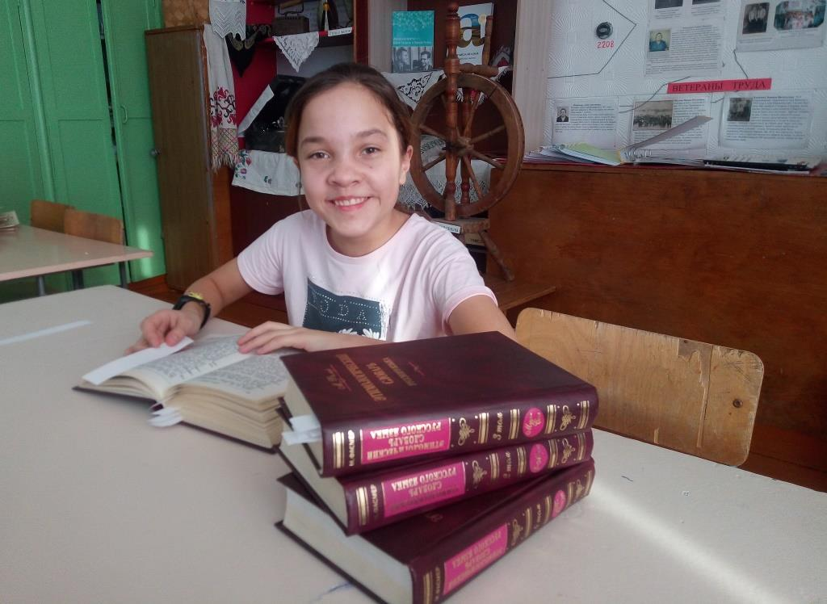 | 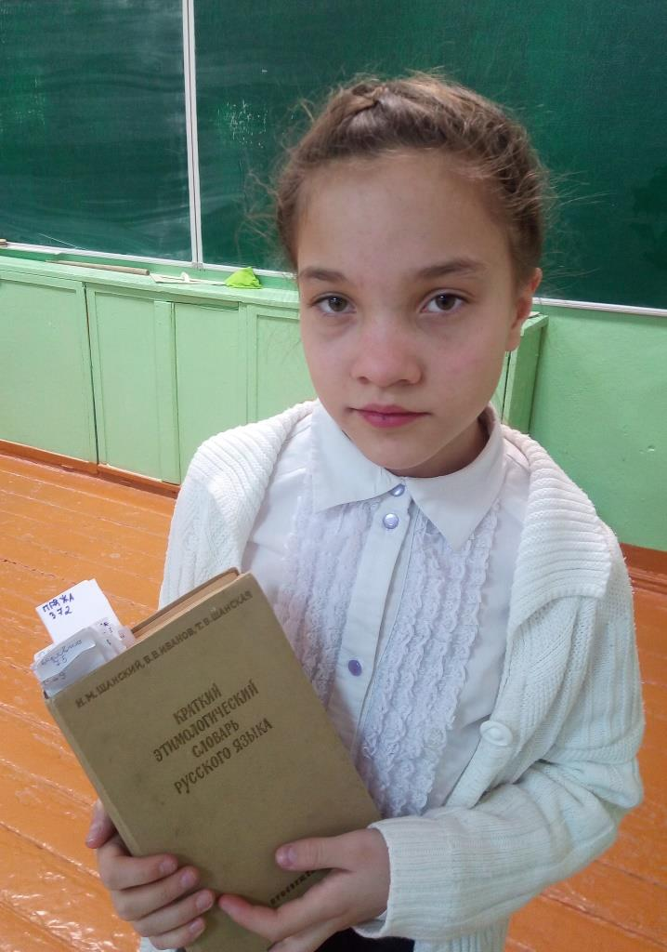
Работа с этимологическим словарём Макса Фасмера. Фото Таловской С.Н. Январь 2023г.
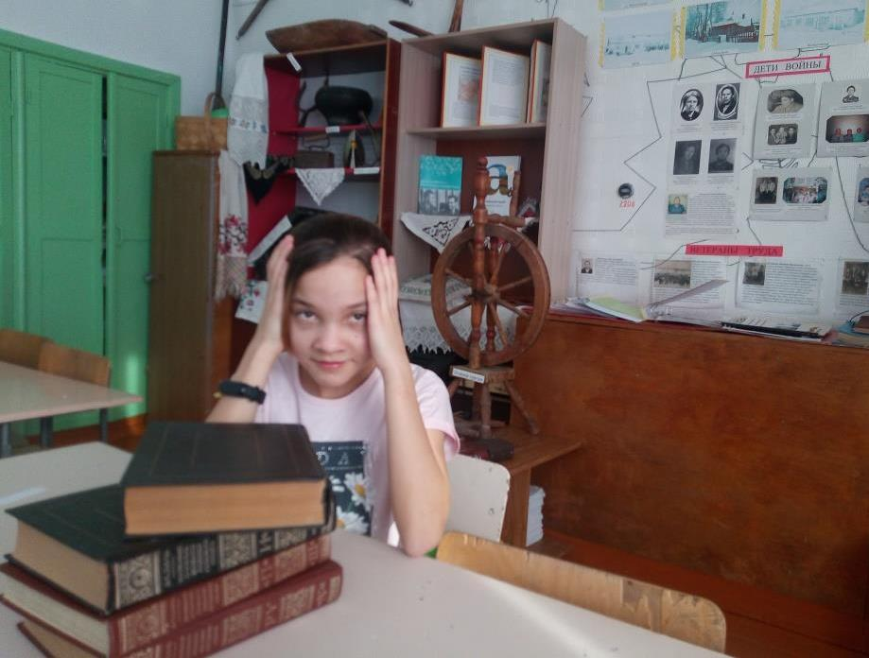
 | Работа с этимологическим словарём Шанского. Фото Таловской С.Н. Январь 2023г.
Толковый словарь Даля не осилила. Фото Таловской С.Н. Январь 2023г.

